**Отчет мероприятий**,

направленных на пропаганду здорового образа жизни

за ноябрь 2019 года.

1 ноября 2019 года в 12.00 на территории МБОУ СОШ № 5, с молодёжью поселения, в рамках узкоспециализированных мероприятий по профилактике наркомании, алкоголизма и табакокурения было организовано и проведено мероприятие в виде игры в баскетбол «Спортивные и сильные!». Данное мероприятие прошло в виде в виде игры в баскетбол. Ответственными за организацию и проведение данного мероприятия были назначены методист по работе с детьми и молодёжью А.А.Харченко и инструктор по спорту Н.Б.Кувалдин. Охват 15 человек.

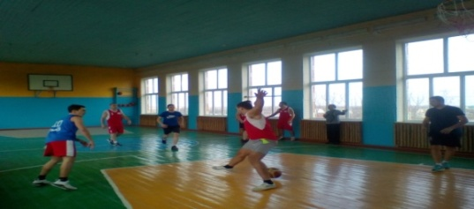

6 ноября 2019 года в 12.00. на территории МБОУ СОШ № 5, в 7 классе, в рамках узкоспециализированных мероприятий, направленных на предупреждение и недопущение фактов употребления несовершеннолетними психотропных, сильнодействующих, ядовитых и токсических веществ по профилактике наркомании, алкоголизма и табакокурения было организовано и проведено мероприятие под названием «Умей сказать НЕТ!». Данное мероприятие прошло в виде профилактической беседы, направленной на пропаганду здорового образа жизни. Ответственной за проведение данного мероприятия была назначена классный руководитель В.В.Гуляева. Охват 21 человек.

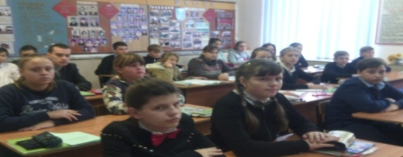

6 ноября 2019 года в 13.00ч. на территории МБУ «Большебейсугский СДК» методистом по работе с детьми и молодёжью было проведено тематическое мероприятие «Мы выбираем свет!». Мероприятие прошло в виде профилактической беседы с учащимися 8 класса и просмотра видео-роликов «Синтетические наркотики» и «Полуфабрикаты смерти» с целью: формирования у учащихся мотивации к здоровому образу жизни, сознательному отказу от вредных привычек и зависимостей, способствующих развитию различных соматических и психических заболеваний, формированию активной жизненной позиции, организации разумного досуга и предупреждению правонарушений, вовлечения подростков в активную общественную жизнь на основе развития инициативы и самостоятельности. На мероприятии присутствовали специалисты: педагог-психолог Пыль А.А. и соцпедагог Шарий А.В. МБОУ СОШ № 5. Учащимся были розданы буклеты «Смертельно-опасные смеси». Охват 25 человек.

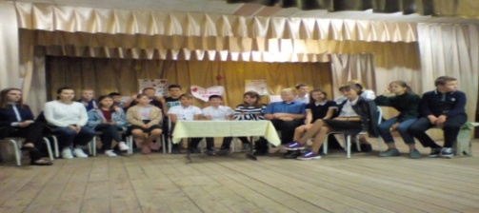 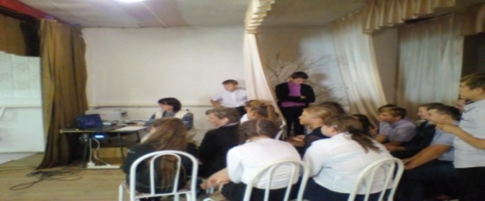

12 ноября 2019 года в 18.00 на территории МБОУ СОШ № 5, в 8 классе, в рамках узкоспециализированных мероприятий, направленных на предупреждение и недопущение фактов употребления несовершеннолетними психотропных, сильнодействующих, ядовитых и токсических веществ по профилактике наркомании, алкоголизма и табакокурения, было организовано и проведено мероприятие «Телефон доверия». Данное мероприятие прошло в виде профилактической беседы с обсуждением, для чего нужны телефоны доверия. На стенде школы находятся телефоны доверия в муниципальном образовании Брюховецкий район, для того, чтобы все жители не были равнодушными, не оставались в стороне от этой проблемы, сообщали в правоохранительные органы о фактах незаконной продажи психоактивных веществ, сбор и проверка оперативно-значимой информации Ответственными за проведение данного мероприятия были назначены классный руководитель А.А.Пыль и социальный педагог А.В.Шарий. Охват 23 человека.

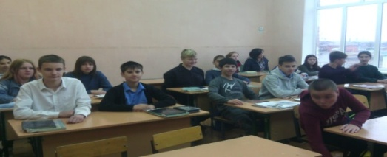

20 ноября 2019 года в 13.00ч. на территории МБОУ СОШ № 5, в 5 классе, в рамках узкоспециализированных мероприятий по профилактике наркомании, алкоголизма и табакокурения, направленных на предупреждение и недопущение фактов употребления несовершеннолетними психотропных, сильнодействующих, ядовитых и токсических веществ было проведено мероприятие «Органы мишени!». Мероприятие прошло в виде профилактической беседы с учащимися 5 класса с комментарием медицинского работника школы Е.С.Дмитриевой и соцпедагога А.В.Шарий. Охват 24 человека.

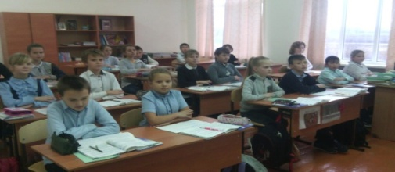

26 ноября 2019 года в 10.00 на территории МБОУ СОШ № 5, в 9 классе, в рамках узкоспециализированных мероприятий, направленных на предупреждение и недопущение фактов употребления несовершеннолетними психотропных, сильнодействующих, ядовитых и токсических веществ по профилактике наркомании, алкоголизма и табакокурения, было организовано и проведено мероприятие «Жизнь прекрасна без алкоголя». Данное мероприятие прошло в виде профилактической беседы с обсуждением вредных привычек и последствий алкогольной зависимости, сформировать у несовершеннолетних в возрасте 16-17 лет психологический иммунитет к потреблению алкогольной продукции путём предоставления (услуг) доступности к занятиям в клубах, кружках, секциях, способствующим их к ценностям здорового образа жизни и отечественной и мировой культуры. В конце мероприятия учащимся были розданы буклеты «Вредные привычки и борьба с ними». Ответственной за проведение данного мероприятия методист по работе с детьми и молодёжью А.А.Харченко. Охват 25 человек.

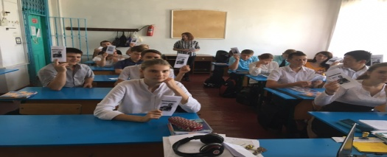

В течение ноября 2019 года на территории Большебейсугского сельского поселения было организованно посещение семей, состоящих на различных видах профилактического учёта. В ходе которых, проведены беседы, с целью профилактики наркомании и табакокурения, а также вручены листовки с телефонами доверия. Всего за отчётный месяц проведено 6 профилактических мероприятий, с общим охватом 133 человека.

Секретарь антинаркотической комиссии

Большебейсугского сельского поселения А.А.Харченко